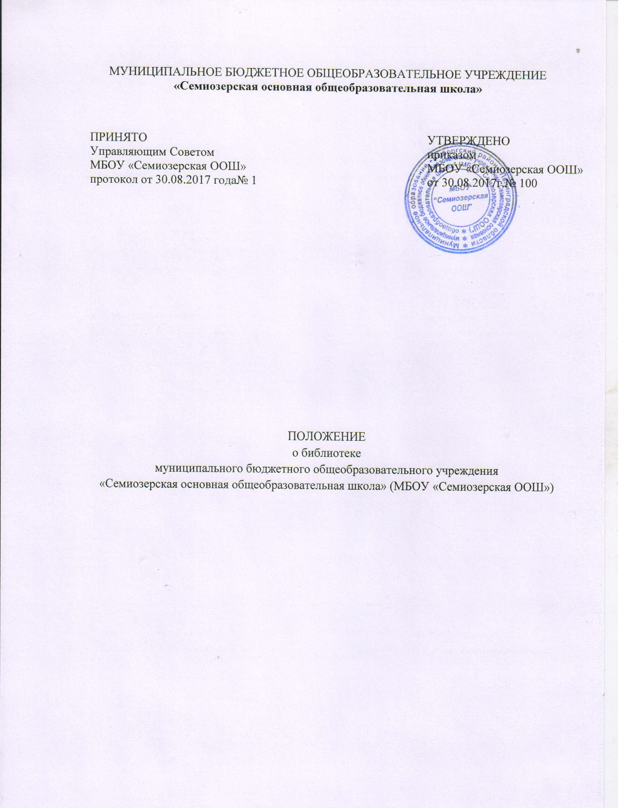

- Общие положения
1.1. Настоящее положение о библиотеке муниципального бюджетного общеобразовательного учреждения «Семиозерская основная общеобразовательная школа» (далее по тексту – Школа регулирует работу библиотеки Школы организованную в целях обеспечения реализации образовательных программ, доступа к профессиональным базам данных, информационным справочным и поисковым системам, а также иным информационным ресурсам.
1.2.Положение о библиотеке МБОУ «Семиозерская ООШ»» (далее по тексту Положение) разработано в соответствии с Федеральным закономот 29.12.2012г№ 273 –ФЗ «Об образовании в Российской Федерации» (с изменениями), Федеральным законом от 25 июля 2002г. N 114-ФЗ «О противодействии экстремистскойдеятельности».
1.3.Настоящее положение является обязательным для всех участников образовательных отношений.
1.3. Деятельность библиотеки Школы основывается на принципах демократии, гуманизма, общедоступности, приоритета общечеловеческих ценностей, гражданственности, свободного развития личности.
1.4. Библиотека Школы должна быть укомплектована печатными образовательными ресурсами и электронными образовательными ресурсами (далее по тексту ЭОР) по всем учебным предметам учебного плана Школы, а также иметь фонд дополнительной литературы.
1.5. Фонд дополнительной литературы должен включать детскую художественную и научно-популярную литературу, справочно-библиографические и периодические издания, сопровождающие реализацию по основным образовательным программам Школы.
1.6. Библиотека Школы на время получения образования предоставляет обучающимся и учителям Школы учебники и учебные пособия, а также учебно-методические материалы, средства обучения и воспитания на безвозмездной основе.
1.7. В библиотеке Школы запрещается издание и распространение печатных, аудио, аудиовизуальных и иных материалов, содержащих признаки экстремистских материалов.

2.Организация деятельности библиотеки
2.1.Библиотека Школы размещена в отдельном помещении здания Школы, включает следующие зоны: абонемент, читальные места, отдел хранения учебников,художественной,научно-популярной литературы, справочно-библиографических и периодических изданий литературы, выделена компьютерная зона для работы с выходом в сеть Интернет, информационно-выставочная зонаи др.
2.2.Ответственность за систематичность и качество комплектования основного фонда библиотеки, комплектование учебного фонда в соответствии с федеральными перечнями учебников и учебно-методических изданий, создание необходимых условий для деятельности библиотекинесет заместитель директора по учебно-воспитательной работе.
2.3. Ответственность за предмет наличия в фонде библиотеки Школы изданий, включенныхв Федеральный список экстремистских материалов, утвержденный Министерством юстиции Российской Федерации, запрещенной к распространению на территории Российской Федерации несет заместитель директора по воспитательной работе.
2.4. Режим работы библиотеки Школы устанавливается в соответствии с календарным учебным графиком на текущий учебный год и утверждается распоряжением директором Школы.
2.5.Запись читателей производится на абонементе. Обучающиеся записываются по списку класса в индивидуальном порядке, сотрудники Школы на основании сведений из бухгалтерии Школы.
2.6. На каждого читателя заполняется читательский формуляр установленного образца.
2.7.При записи читателя в библиотеку Школы библиотекарь обязан ознакомить его с правилами пользования библиотекой. Порядок выдачи литературы: учебники, методическая литература и прочие печатные издания, соответствующие учебным программам, выдаются сроком на текущий учебный год.
2.8.Книги основного фонда выдаются сроком на две недели, количество книг –не более двух.
2.10.Срок пользования книгами может быть продлен, но не более двух раз приусловии, что на данную книгу нет заявок от других читателей Школы.
2.11.Сроки пользования материалами, необходимыми для творческих работ,оговариваются при выдаче.
2.12.Читатели, не сдавшие книги в указанные сроки, считаются должниками и получаюткниги только после возврата ранее полученных книг.
2.13.Читатели, утратившие или испортившие книги, с согласияродителей (законных представителей) заменяют их такими же книгами или изданиями, признанными равноценными. Равноценность документов определяет библиотекарь Школы.
2.14.Сроки сдачи литературы в концетекущего учебного года:
2.14.1.Художественной литературы – не позднее 20 мая текущего учебного года.
2.14.2.Учебников – в конце мая, по графику сдачи учебников классными руководителями.
2.15. Личное дело выдается обучающимся только после возвращения литературы, взятой на абонементе библиотеки Школы; выбывающие сотрудники Школы, обучающиеся, завершившие обучение в Школе, отмечают в библиотеке Школы свой обходной лист.
2.16. Права и обязанности читателя при пользовании библиотекой Школы:
2.16.1.Читатель имеет право:
2.16.1.1. Иметь свободный доступ к библиотечным фондам Школы и электронным учебным изданиям (включая учебники и учебные пособия).
2.16.1.2. Получать во временное пользование из фонда библиотеки Школы печатные издания.
2.16.1.3. Получать консультационную и практическую помощь в поиске и выборепроизведений печати и других источников информации.
2.16.1.4. Продлевать сроки пользования литературой в установленном порядке.
2.16.1.5. Получать библиотечно-библиографические и информационные знания, навыкии умения самостоятельного пользования библиотекой, книгой, информацией.
2.16.1.6. Принимать участие в мероприятиях, организованных библиотекарем Школы.
2.17. Читатель обязан:
2.17.1. Соблюдать правила пользования библиотекой Школы.
2.17.2. Бережно относиться к произведениям печати и другим носителяминформации, полученным из фонда библиотеки Школы (не делать в них пометок,подчеркиваний и т.п.).
2.17.3 Возвращать в библиотеку Школы книги и другие документы в строго установленные сроки.
2.17.4. Не выносить книги и другие печатные издания (электронные и цифровые носители информации) из помещения библиотеки, если онине записаны в читательский формуляр.
2.17.5. Не нарушать порядок расстановки литературы на стеллажах библиотеки Школы.
2.17.6. При получении печатных изданий из библиотечного фонда Школы просмотреть их. В случае обнаружения дефектов сообщить об этом библиотекарю Школы.

3. Срок действия Положения

3.1. Данное Положение действительно со дня утверждения приказом директора Школы до отмены его действия или замены новым.

